UTILISATION DE CARTE GÉOLOGIQUE AU 1/ 1 000 000

GÉNÉRALITÉS
Représentation des formations de roches magmatiques, sédimentaires, métamorphiques qui pourraient affleurer et des informations comme les failles, pendages, mines....  Cette carte ne présente pas de courbes de niveau donc pas d’indication de relief.  Informations spécifiques à cette carte :  - Profondeur des bassins sédimentaires  - Épaisseur des sédiments | ÉCHELLE D’UNE CARTE  L’échelle d’une carte est le rapport entre la taille des objets représentée et leur taille réelle.  Exemple : une carte au 1/50 000 signifie qu’1 cm sur la carte vaut 50 000 cm en réalité, soit 500 m.  Plus l’échelle est petite, plus les objets représentés sont de taille importante  L’échelle du millionième (1/1 000 000) est plus petite que l’échelle du cinquante millième (1/50 0000).
INFORMATIONS DISPONIBLES SUR LA CARTE GÉOLOGIQUE
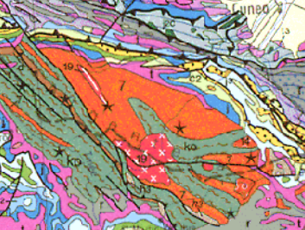 | Données géographiques : villes, villages (…) fleuves constituent le fond de la carte sur laquelle on va rajouter les éléments géologiques (latitude, longitude)  Limites tectoniques (failles, chevauchements) en traits épais  Contours géologiques en traits fins
Lecture des figurés :

- Ages des terrains sédimentaires, magmatiques et métamorphiques, indiqués par une gamme de couleurs.
- Les terrains les plus récents sont en haut dans la légende.
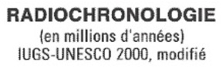  Datation des roches plutoniques et métamorphiques : datation absolue.  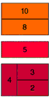  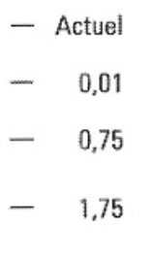  Le numéro correspond à un âge radiochronologique  (numéro rectangle de couleur âge indiqué en Ma)  et est associé aux périodes d’orogenèse. | 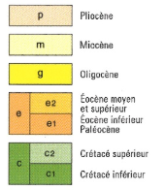  Datation des roches sédimentaires et volcaniques : datation relative  - Lettres minuscules indiquant la période géologique (ex : g= oligocène) avec des symboles (j1, j2, j3… couches du Jurassique j1>j2>j3)  - La couleur correspond à un âge stratigraphique pour les roches volcaniques (colonne de gauche) et sédimentaires (colonne de droite)
Reconstituer un paléo-environnement  Les informations complémentaires précisent les conditions du dépôt  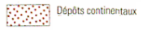  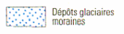 | Reconstituer une histoire géologique  - Pour le métamorphisme :  couleur du rectangle = âge du protolithe (roche d’origine),  couleur du figuré = âge du métamorphisme,  forme du figuré = degré maximum de métamorphisme et faciès  orientation du figuré : orientation de la foliation  - Pour le magmatisme : la couleur et le figuré indiquent la nature et chimie de la roche ce qui précise le contexte géodynamique | 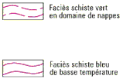  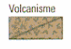  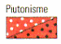
Différents types de limites tectoniques :

